Чеховская Елена Юрьевна
Воспитатель
МБДОУ «Детский сад № 434 «Родничок»
город Нижний Новгород

Экологический проект: «Польза бесполезных вещей»

Актуальность
В наши дни ежегодно производятся и выбрасываются миллионы бытовых отходов. Огромное количество мусора на улицах города заставляют задуматься, а как можно использовать отслужившие полиэтиленовые пакеты, фольгу, пластиковые бутылки?! Оказывается, можно.
Цель
Создание условий для развития экологического мышления и творческого воображения детей, формирование особого отношения к бытовым отходам как к ценному вторичному сырью.
Задачи
- изучить литературу и интернет-ресурсы о проблеме загрязнения окружающей среды бытовыми отходами и наносимый им вред.
- рассмотреть возможность вторичного использования пластиковых бутылок и других отходов
- разработать варианты вторичного применения бытовых отходов.
- изготовление из пластиковых бутылок полезных вещей
Этапы
- Изучение информации по данной проблеме;
- Выбор и обоснование идеи проекта;
- Изготовление поделок из пластиковых бутылок
- Оформление проекта
Полезные штуки из пластиковых бутылок
Пластиковые бутылки найдутся в любом доме, зачастую они накапливаются как бесполезный хлам, но никогда не поздно подарить им вторую жизнь.
Самый главный материал – это, конечно, пластиковая тара, но без следующих предметов тоже не обойтись:
- ножницы;
- акриловая краска (можно в баллончиках), можно гуашь;
- клей для пластика;
- бумага или картон;
- черный фломастер
Поросенок-горшок для цветов Стрекоза Веселые пингвины
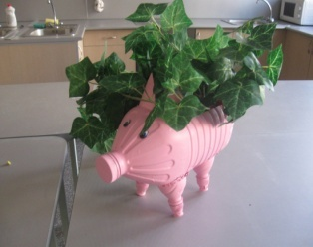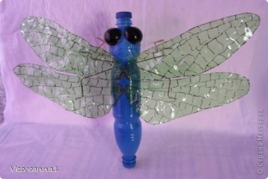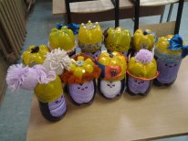
Выводы:
В любом доме остается масса пустых пластиковых бутылок, хотя они еще могут сослужить добрую службу. Пустая пластиковая бутылка может превратиться в десятки полезных приспособлений во все времена года. Эта работа красиво именуется «рисайклинг», что означает повторное использование» и «предметное творчество из использованных материалов».

Надо отметить, что проведение подобных мероприятий является лучшей профилактикой против невежественного отношения к природе и ее дарам:
- во-первых, это демонстрация компетентного и экологически оправданного использовании отходов;
- во-вторых, важна эмоциональная составляющая: в результате экспериментирования появилось «чудо» из мусорной корзины, изделие, в которое вдохнули вторую жизнь.
- в-третьих, это выражение своего взгляда на экологическую проблему общества, формирование активной жизненной позиции.

